**Exercício Nº**

1. Abra a apresentação **Comunicação Visual.**
2. Insira na última posição um novo diapositivo **Só título** e efetue os passos seguintes para produzir o diapositivo da **Figura 1**.
3. Com a cor **azul**, digite o título: **Grupo de trabalho**.
4. Insira o objeto **Documento do Microsoft Word** e defina três tabulações com os seguintes valores para as marcas:
   1. 3 cm, com alinhamento à esquerda;
   2. 10 cm, com alinhamento ao centro e o carácter de preenchimento 2;
   3. 17 cm, com alinhamento à direita e o carácter de preenchimento 2.
5. Depois, digite e formate o texto apresentado na **Figura 1**, utilizando o tipo de letra **Lúcida** **Handwriting**, tamanho **22**.
6. Crie um botão que permita, com um clique do rato, voltar ao início da apresentação.
7. Guarde as alterações feitas à apresentação.

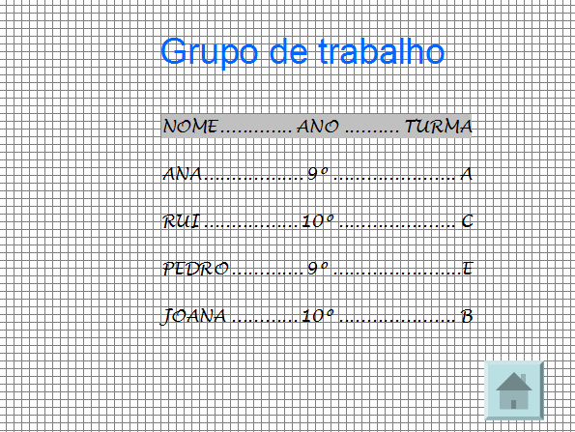

Figura 1

1. Aplique uma transição a todos os diapositivos com o efeito Girando e velocidade média. Aplique uma temporização de 2 segundos à transição entre diapositivos.
2. Aplique efeitos de animação a cada um dos objetos do sexto diapositivo, pela seguinte ordem: título, tabela, gráfico e caixa de texto.
3. Execute a apresentação, navegando por todos os diapositivos e testando o botão de ação.
4. Duplique o último diapositivo e altere-o de acordo com o apresentado na Figura 2.
5. Insira as imagens e crie ligações aos diapositivos A comunicação visual e A matemática e a imaginação.
6. Reorganize os diapositivos de acordo com a ordem do índice.
7. Guarde as alterações efetuadas à apresentação.
8. Guarde novamente a apresentação com o nome **Comunicação Visual** para a pasta PowerPoint, mas com a extensão HTM.

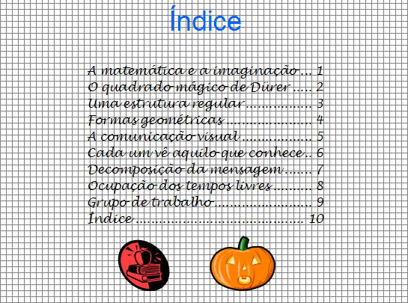

Figura 2

**☺ Bom trabalho**